SKINTOP HYGIENIC von LAPP jetzt auch mit NPT-Gewinde

Hygienic Design für europäische und nordamerikanische Anlagenbauer

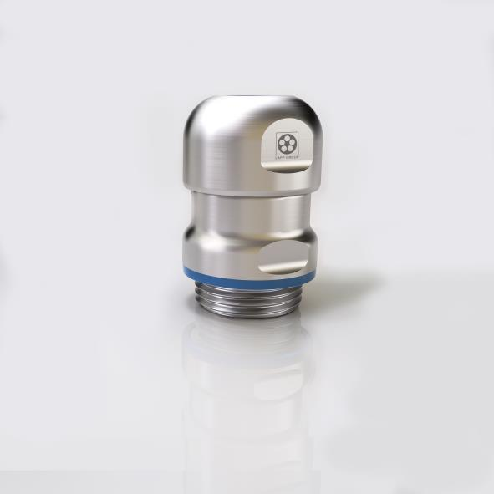

Die Kabeleinführung SKINTOP HYGIENIC NPT gibt es nun in einer Variante mit NPT-Gewinde und nach NSF/ANSI 169 für „food zone non contact“ zertifiziert.
Stuttgart, 12. September 2018

Die Lebensmittel- und Getränkeindustrie hat hohe Anforderungen an die Hygiene. Das schlägt sich in entsprechenden Standards für die Hersteller von Anlagen zur Verarbeitung von Nahrungsmitteln nieder – die allerdings auf verschiedenen Kontinenten höchst unterschiedlich sind. Während in Europa die Richtlinien der European Hygienic Engineering and Design Group (EHEDG) akzeptiert sind, sind diese in Nordamerika unbekannt. Hinzu kommt dort die UL-Zertifizierung für den normgerechten Einsatz von Komponenten in Maschinen und Anlagen. Um die Wahl der richtigen Komponenten zu erleichtern, bietet LAPP vermehrt Verbindungssysteme an, die alle Standards erfüllen. Neuester Allrounder im Produktportfolio: die Kabeleinführung SKINTOP HYGIENIC NPT, die es nun in einer Variante mit NPT-Gewinde und nach NSF/ANSI 169 „food zone non contact“ zertifiziert gibt. Damit ist sie auch in Nordamerika für die Lebensmittelverarbeitung in besonders hygienekritischen Bereichen zugelassen. Die Kabeleinführung eignet sich unter anderem für Abfüllanlagen in Molkereien oder Brauereien, aber auch für die Chemie- und Pharmaindustrie.

Viele Standards – ein Produkt
Eine Besonderheit der SKINTOP HYGIENIC NPT ist die Kombination von Hygienic Design mit einem NPT-Anschlussgewinde. Das ist insofern bemerkenswert, als bei selbstdichtenden Rohrgewinden nach US-amerikanischer NPT-Norm (NPT = National Pipe Thread) gewöhnlich ein Spalt am Zwischenstutzen sowie ein Teil des außenliegenden Gewindes sichtbar bleibt – ein Merkmal, das den Prinzipien des Hygienic Design zuwiderläuft. Dieses fordert möglichst glatte Oberflächen ohne Ecken, Kanten und vor allem ohne Spalte, in denen sich Lebensmittel festsetzen und Keime entwickeln können. Den Ingenieuren von LAPP ist ein ausgeklügeltes Design gelungen, das die Konstruktion eines NPT-Gewinde ohne diesen Spalt und ohne sichtbares Gewinde erlaubt.

Damit erfüllt die Kabeleinführung die neuesten Richtlinien der European Hygienic Engineering and Design Group (EHEDG), außerdem ist sie beständig gegen Reinigungsmittel nach den Anforderungen von ECOLAB, einem Anbieter von Produkten und Diensten für die industrielle Reinigung. Da die neue SKINTOP HYGIENIC NPT überdies die Standards der US-amerikanischen National Sanitation Foundation (NSF) erfüllt und zudem UL-zertifiziert ist, ist sie ein Allroundprodukt sowohl für europäische, exportorientierte Anlagenbauer als auch für Anlagenbauer mit Sitz in Übersee.

Auch in EMV-Ausführung
Wie bei LAPP üblich, gibt es die Kabeleinführung SKINTOP HYGIENIC NPT in allen gängigen Durchmessern mit den passenden Gegenmuttern sowie unter der Bezeichnung SKINTOP HYGIENIC SC NPT als EMV-sichere Version, die Störemmisionen zuverlässig ableitet. Für Anlagen, wo die Kabeleinführung lediglich in der Spritzzone oder in der Nicht-Produktzone zum Einsatz kommt, bietet LAPP mit der SKINTOP INOX NPT eine kompaktere Variante ebenfalls mit NPT-Gewinde an, auch diese auf Wunsch als EMV-Ausführung als SKINTOP HYGIENIC SC NPT.

Das Bild in druckfähiger Qualität finden Sie hier

Pressekontakt
Dr. Markus Müller Irmgard Nille
Tel: +49(0)711/7838-5170 Tel.: +49(0)711/7838–2490
Mobil: +49(0)172/1022713 Mobil: +49(0)160/97346822
markus.j.mueller@lappgroup.com irmgard.nille@in-press.de

U.I. Lapp GmbH
Schulze-Delitzsch-Straße 25
D-70565 Stuttgart

Weitere Informationen zum Thema finden Sie hier: www.lappkabel.de/presse

Über LAPP:
LAPP mit Sitz in Stuttgart ist einer der führenden Anbieter von integrierten Lösungen und Markenprodukten im Bereich der Kabel- und Verbindungstechnologie. Zum Portfolio des Unternehmens gehören Kabel und hochflexible Leitungen, Industriesteckverbinder und Verschraubungstechnik, kundenindividuelle Konfektionslösungen, Automatisierungstechnik und Robotiklösungen für die intelligente Fabrik von morgen und technisches Zubehör. LAPPs Kernmarkt ist der Maschinen- und Anlagenbau. Weitere wichtige Absatzmärkte sind die Lebensmittelindustrie, der Energiesektor und Mobilität.
Das Unternehmen wurde 1959 gegründet und befindet sich bis heute vollständig in Familienbesitz. Im Geschäftsjahr 2016/17 erwirtschaftete es einen konsolidierten Umsatz von 1.027 Mio. Euro. Lapp beschäftigt weltweit rund 3.770 Mitarbeiter, verfügt über 17 Fertigungsstandorte sowie rund 40 Vertriebsgesellschaften und kooperiert mit rund 100 Auslandsvertretungen.

